TRAICIONAR A JESUS:
Entonces y ahora
Dos hombres: Judas y Pedro. Ambos traicionan a Jesús. Uno lo vende por treinta monedas de plata. El otro lo niega por tres veces. Este pasaje de la Sagrada Escritura puede hacernos sentir un poco incómodos, ya que estos hombres nos recuerdan que nosotros también no vivimos siempre de acuerdo a los ideales que manifestamos tener. Algunas veces traicionamos al Jesús que afirmamos seguir.
Puede que nuestras traiciones no sean tan drásticas como las de Judas y Pedro, pero no por eso son menos reales. Quizás le hablamos con rudeza a un ser querido o permanecemos callados cuando la justicia exige que hablemos. O quizás desperdiciamos egoístamente los valiosos recursos del planeta o rehusamos perdonar un antiguo agravio o uno reciente. Hoy es un buen día para preguntarnos: “ ¿De que manera traiciono mi fe en Jesús y sus enseñanzas? ¿Por qué lo hago?
Jesús, me arrepiento si te he traicionado con mis palabras o mis acciones. Perdóname y ayúdame a seguirte mas lealmente.
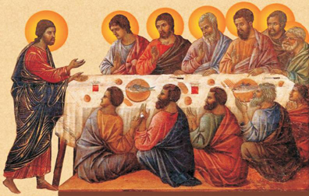

ACTIVIDADES
Domingo 26 de Abril
2 p.m.
Almuerzo de camaradería
150 Milton Avenue – Brooklyn



Domingo 10 de Mayo
1 p.m.
Misa al Señor de los Milagros
Rev. Rene Mangahas
Iglesia San Malaquías
239 W 49th Street New York
2 p.m.

Domingo 17 de Mayo
Paseo a Wild West City
Partida desde Queens - 8.30 a .m.
Broadway & 75th St.
Partida desde Manhattan 9 a.m.
Iglesia San Malaquías
239 W 49th Street New York

Domingo 14 de Junio
1 p.m.
Misa al Señor de los Milagros
Rev. Lorenzo Ato
Iglesia San Malaquías
239 W 49th Street New York

Excursión a
la Ciudad del Viejo Oeste
Domingo 17 de Mayo
WILD WEST CITY es un parque de distracción que nos lleva a las costumbres y ambiente de la época de los cowboys a través de 22 presentaciones en vivo, recreando eventos legendarios y temas de la época.
Wild West City les ofrece a los visitantes la oportunidad de “vivir” en el “Viejo Oeste”.
El Ómnibus saldrá de la calle 75 y Broadway, Queens a las 8:30 AM y luego en el 239 W de la calle 49 en Manhattan, frente a la Iglesia San Malaquías, a las 9:00 AM. Para reservación e Información llamar a los teléfonos 646 515-8337, 347 901-0557 y 516 987-9869.





Llámenos!

El que busca un amigo sin defectos
se queda sin amigos.

